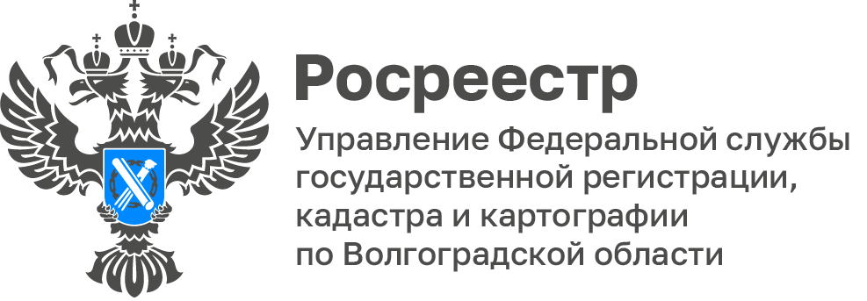

Свыше 90% электронных ипотек в Волгоградской области регистрировались за 24 часа в 2022 году

Росреестр уделяет большое внимание повышению доли электронных услуг и переводу рынка ипотеки в электронный формат для удобства и экономии времени граждан. Электронная регистрация ипотеки существенно сокращает время оформления документов и позволяет клиентам не посещать офисы МФЦ.

«Управление Росреестра по Волгоградской области совместно с кредитными организациями реализует проект, благодаря которому срок государственной регистрации электронных ипотечных сделок составляет не более 24 часов. Зарегистрированные документы все участники сделки получают в электронном виде», - добавил Ян Балановский, пресс-секретарь Управления.

На конец 2022 года доля ипотек в электронном виде составила более 88%, из них свыше 90% регистрируется за 24 часа в рамках проекта «Электронная ипотека за 1 день».

С уважением,
Балановский Ян Олегович,
Пресс-секретарь Управления Росреестра по Волгоградской области
Mob: +7(937) 531-22-98
E-mail: pressa@voru.ru

